# TPBot Ακόλουθος

## Σκοπός

Πρόγραμμα για να ρυθμίσετε το TPBot να ακολουθεί ένα άλλο αυτοκίνητο με σταθερή απόσταση.

## Απαιτούμενα Υλικά

* TPBot

## Λογισμικό

[Microsoft makecode](https://makecode.microbit.org/)

## Πρόγραμμα

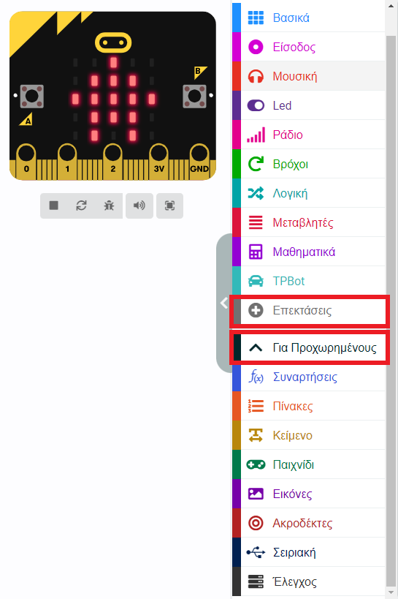

Κάντε κλικ στο "Για προχωρημένους" στο μενού του makecode για να δείτε περισσότερες επιλογές.

Για τον προγραμματισμό του TPBot, πρέπει να προσθέσουμε τις επεκτάσεις. Κάντε κλικ στην επιλογή "Επεκτάσεις" στο κάτω μέρος του μενού και αναζητήστε με το tpbot στο πλαίσιο και, στη συνέχεια, κατεβάστε το.

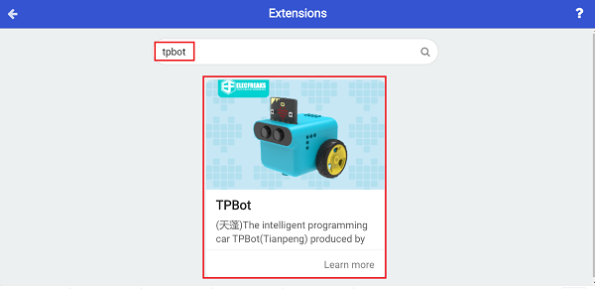

## Δείγματα

* Ορίστε ένα εικονίδιο στην οθόνη του micro:bit.
* Αποθηκεύστε τη μεταβλητή ως την απόσταση που εντοπίστηκε από το TPBot στο μπροστινό του αυτοκίνητο στο για πάντα τούβλο, κρίνετε αν η απόσταση είναι μεταξύ 10 και 20 (π.χ. 10&20), εάν ναι, ορίστε την ταχύτητα και των δύο τροχών στο 0. Εάν η απόσταση είναι κάτω από 10, ρυθμίστε την ταχύτητα και των δύο τροχών στο -30%. ή ρυθμίστε την ταχύτητα και τα δύο στο 30%.

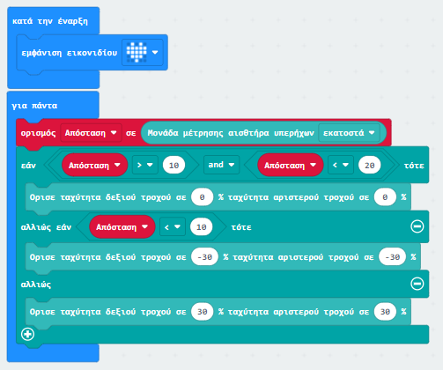

## Πρόγραμμα Makecode

Κάντε κλικ στον σύνδεσμο: <https://makecode.microbit.org/_9ugK1pVyPE8M>

## Συμπέρασμα

Ενεργοποιήστε για να εμφανίσετε ένα εικονίδιο στην οθόνη του micro:bit ενώ το TPBot διατηρεί μια απόσταση από το μπροστινό του αυτοκίνητο. Πηγαίνει πιο αργά εάν η απόσταση που εντοπίστηκε ήταν κοντά ή πηγαίνει προς τα εμπρός εάν η απόσταση που εντοπίστηκε ήταν μακριά. Σταματά αν η απόσταση που ανιχνεύτηκε ήταν μεταξύ της καθορισμένης τιμής διαστήματος.